Бойкотики. Почему россияне не пришли на выборы
By Роман Доброхотов · On 19.09.2016
5776 просмотров
«Единая Россия» заметно улучшила свой результат. Об этом сегодня, после подсчета голосов, кричат заголовки многих СМИ. Вот только это неправда. Да, единороссы получат больше мест в Думе, но в этот раз за них проголосовало значительно меньшее число россиян. На прошлых выборах 2011 года за партию власти пришло голосовать 32 миллиона человек, а в этот раз — 26 миллионов. Иначе говоря, «Единая Россия» потеряла пятую часть своих избирателей или 6 миллионов человек.
ЕР с сегодняшнего дня не имеет мандата даже четверти населения
26 миллионов – это 23% избирателей (или 18% населения). То есть даже если взять за скобки все карусели и вбросы (А Гаусс на этот раз снова имеет что сказать о результатах — см. график ниже), у «Единой России» с сегодняшнего дня нет не только мандата большинства, но даже и мандата четверти населения. По сути выборы были бойкотированы. Те, кто называли бойкот лучшей опцией, казалось бы, должны сегодня торжествовать. По их убеждению, игра по нечестным правилам только придавала власти легитимности и укрепляла систему. Мол, Кремль объяснял Западу, что в России полноценная демократия, а Путин и его партия имеют мандат от общества.
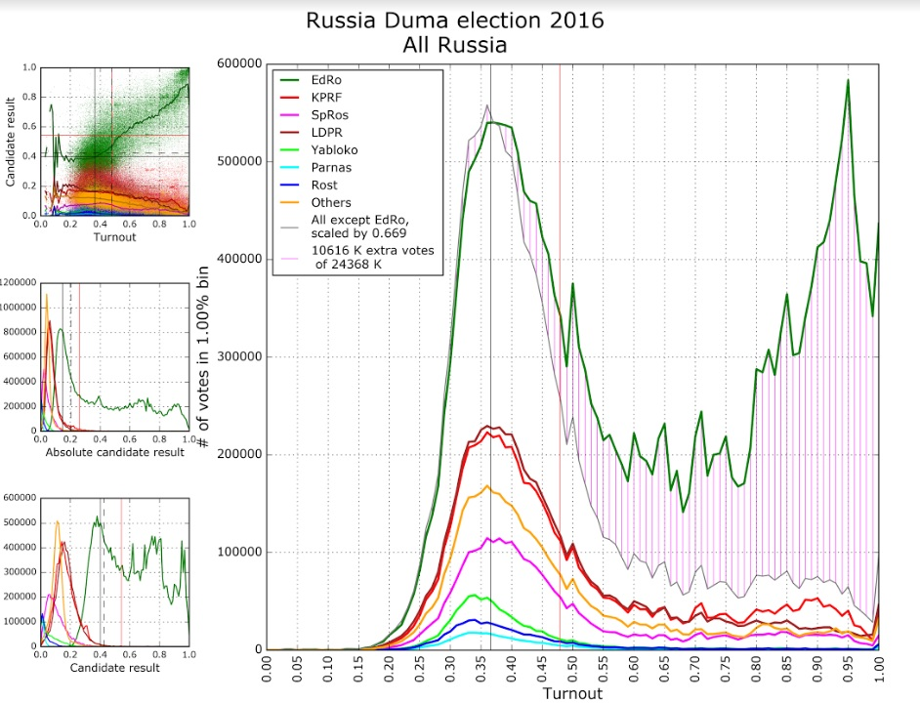
Эта логика бойкота исходит из довольно оригинальной идеи о том, что мировое сообщество оценивает легитимность российской власти и российской демократии по явке на выборах. Наверное, об этом можно было бы говорить, если бы лидеров оппозиционных партий нельзя было безнаказанно расстрелять в двух шагах от Красной площади, или снять о них порнографический ролик, чтобы показать по центральным каналам, или снять их с выборов по сфабрикованному уголовному делу. Вот тогда, наверное, российское и мировое сообщество внимательно следили бы за выборами и их честностью, тогда бы по выборам судили о легитимности Кремля.
Дорогие россияне, нет ничего на свете, что Кремль интересует меньше, чем ваше мнение о нем.
Похоже, что пора сделать волевое усилие и перестать наконец утешать себя мыслью о том, что у Кремля есть какие-то невидимые рамки в форме легитимности в глазах собственного населения или мирового сообщества. Дорогие россияне, нет ничего на свете, что Кремль интересует меньше, чем ваше мнение о нем. Разве что только мнение «мирового сообщества», выражающего свою постоянную озабоченность то вторжением в Украину, то бомбардировками кассетными бомбами жилых районов в Алеппо, то по еще каким-нибудь регулярно появляющимся поводам.
В этом контексте споры, которые некоторые на полном серьезе вели о том, следует ли голосовать за какую-то из непроходных, но наименее неприличных партий, либо следует игнорировать выборы, напоминают бородатый анекдот о Рабиновиче, который спрашивает ребе, стоит ли ему вступать в партию. Ребе просит его подождать минутку, потому что к нему уже зашла Сара с вопросом, как себя вести во время первой брачной ночи. «Делай что хочешь, Сара, тебя все равно поимеют. И к вам, Рабинович, это тоже относится».

Уже сегодня начинается поиск виноватых, а как же без этого. Электорат винит оппозиционных лидеров за то, что они такие неумелые и скучные, оппозиционные лидеры винят электорат за то, что он такой ленивый и трусливый, и все эти обвинения имеют под собой определенные основания, но странным образом сами власти при этом воспринимаются как данность, находящаяся вне поисков виновного, что, разумеется, ее более чем устраивает.
Более опасный для власти вопрос, чем «кто виноват», это другой вечный вопрос — «что делать», — но и он обсуждается обычно в ложной альтернативе между «малыми делами» (велодорожки, благотворительность, стартапы) и партийным строительством. Некоторую популярность обретает сейчас третья альтернатива (исповедуемая, например, Аузаном), о том, что нынче всё тлен и надо заниматься образованием, вот тогда будущие поколения… бла-бла-бла-бла. Вот только время-то работает против нас, система образования деградирует точно такими же темпами, как и остальные институты, а значит, нет никакой гарантии, что новые поколения будут политически более сознательными (во всяком случае, сегодня социологи именно молодежь называют опорой власти). И если кто-то думает, что в такой институциональной системе усилиями энтузиастов можно выстроить современное прогрессивное образование – пообщайтесь, например, с Сергеем Гуриевым, который раньше думал точно так же. До того как вынужден был уехать из России.
Меж тем, рано впадать в депрессию, этот стакан с ядом лишь наполовину полон. Тотальное недоверие российских граждан к государственным институтам (а, скажем, деятельность все той же «всенародно избираемой» Госдумы по последним опросам не одобряет более 60% населения) – это не только суровый диагноз для устоявшейся системы, но и хорошие стартовые условия для начала перемен. Если три четверти россиян не голосовало за «Единую Россию», а 60% россиян недовольны единороссовской Думой, значит для перемен есть гигантский человеческий ресурс.

Как это может работать? По-разному, но мы уже знаем, что это может работать. Когда в декабре 2011 года в Москве на улицы вышло более сотни тысяч человек и одновременно протесты вспыхнули в десятках других городов, все традиционные способы авторитарного удержания власти дали слабину. В эфирах госканалов вдруг появились оппозиционеры, Путин почти перестал появляться на публике, лояльные Кремлю партии вдруг стали заявлять какие-то совершенно крамольные вещи.
Все эта огромная авторитарная машина подавления и пропаганды, как оказалось, держалась только на внушении «изменить ничего невозможно». Этот механизм «выученной беспомощности», хорошо известный любому зоологу, лежит в основе всех современных авторитарных режимов, позволяя без большой крови долгие годы сохранять власть. И главная слабость этого механизма в том, что он работает до тех пор, пока люди верят в то, что он работает. Власть остается стабильной до тех пор, пока россияне считают, что все остальные россияне считают ее стабильной и популярной. Только для этого власти и нужно это выборное шоу предсказанным результатом (а уж участвует ли в нем несистемная оппозиция – десятый вопрос).
Россияне не пришли на выборы именно потому, что механизм «выученной беспомощности» достиг желаемого результата. Прошлый опыт прочно закрепился на уровне ценностей и мотиваций. Собака перестала пытаться выбегать из клетки, теперь экспериментатору можно даже приоткрыть дверцу. В принципе, не только Касьянова, но и Навального, наверное, можно было бы допустить на выборы, общество уже хорошо подготовлено к этому стрессу.
Но что же тогда может заставить россиян передумать? В 2011 году волна возмущений стала одновременно результатом разочарований из-за возвращения Путина к власти и негодованием по поводу множества наглядных подтверждений махинаций на выборах, но с тех пор как на улицах собралась критическая масса людей, повод уже перестал иметь значение, люди обрели веру в перемены и выходили каждый со своей мотивацией. Критическая масса для веры в возможность победы тогда собралась, а вот для самой победы – нет, цены на нефть были еще высоки, и перемен вожделели лишь наиболее образованные россияне.

В этот раз ситуация немного иная. В январе-феврале 2017 года кончится Резервный фонд, государству придется тратить ФНБ, заморозив рост пенсий и зарплат, а значит инфляция будет с каждым месяцем делать россиян беднее. В стране с медианной зарплатой в $350 это означает, что еще десятки миллионов человек провалятся ниже черты бедности. Иными словами, не фальсификации выборов, а какое-нибудь очередное Пикалево может стать новой точкой кипения. А если и когда социальный (то есть изначально неполитический) протест начнется, то тут Путину вспомнят сразу все – и украденные выборы, и вранье по телевизору, и войну, и все то, о чем сегодня принято молчать. А поскольку бедных в стране (увы) намного больше, чем образованных, тут уже не будет никаких проблем с критической массой, необходимой для победы. Зато будет другая проблема. Столь ненавидимые властью Касьянов и Навальный все-таки сторонники правового государства, а вот кто станет лидером новой волны – неизвестно. По сути, это будет тот, кто первым встанет с дивана. Это будут те силы, которые в момент, когда общество снова вдруг неожиданно для себя поверит свои силы, окажутся самым организованными и подготовленными.
И вот тут-то и становится ясно, зачем все эти странные люди из оппозиционных партий с однопроцентным рейтингом и из штабов кандидатов с узнаваемостью как у китайской азбуки участвовали в выборах. Опыт полевой работы, опыт диалога с избирателем, убеждения и агитации – все это может оказаться полезным уже очень скоро, и, вероятно, еще до президентских выборов с Григорием Явлинским в качестве вождя оппозиции. И те, кто сегодня смеется над разного рода активистами и агитаторами либеральной оппозиции, не подозревают, что скоро с ними только и будут связывать свои надежды, когда после массовых невыплат зарплат бюджетникам реальной альтернативой станет оппозиция красно-коричневая.
Одним словом, вставайте с дивана, граф, вас все еще ждут великие дела.

